Ұйымдастырылған оқу қызметінің технологиялық картасы
Тақырыбы: «Көліктер».
Білім беру саласы: «Таным»
Ұйымдастырылған оқу қызметі: Жаратылыстану
Мақсаты: а)Көлік түрлерімен таныстыру және олардың адам өміріндегі маңызы туралы түсінік беру, танымдық қызығушылықтарын арттыру. ә)Көліктер туралы жұмбақтарды шешу арқылы балаларға көлік түрлерінің ерекшіліктерін тереңірек түсіндіру. Балалардың сөйлеу, ойлау, есте сақтау қабілеттерін дамыту, сөздік қорын жетілдіру. б)Достық пен сыйластыққа тәрбиелеу.
Әдіс-тәсілдері: шаттық шеңбер, ғажайып сәт, жұмбақ, түсіндіру, сұрақ-жауап, «Сиқырлы шеңбер» (модельдеп сипаттау) әдісі, дидактикалық ойындар.
Сөздік жұмыс: көліктер
Қостілділік: машина- машина, ұшақ- самолет, пойыз-поезд, қайық- лодка, көлік- транспорт.
Көрнекілігі мен құралдары: слайд, мазмұнды суреттер, магнит тақта, үлестірмелі материалдар, бағдаршам суреті.
Әрекет кезеңдері | Тәрбиешінің іс-әрекеті | Баланың іс-әрекеті
Мотивациялық-қозғаушылық | Сәлемдесу.  Алдымыздан кезіккен  Көп танысты көреміз,  Бәріне де ізетпен  Біздер сәлем береміз.  Ғажайып сәт.  -Балалар таңертең балабақшаға келе жатқанда сиқырлы қоржын тауып алдым.  - Ішінде не бар екенін көремізбе?  Бір-бірден таңдап алыңдар.  -Балалар мұның ішінде тағы да жұмбақтар бар екен. Шешіп көреміз бе?  Ал, мұқият тыңдайық.  1.Қанаты бар, жаны жоқ ,  Табаны бар, аяғы жоқ .  Өзі ұшады, аспанда жүреді ,  Теңізден де, таудан да өтеді. (Ұшақ)  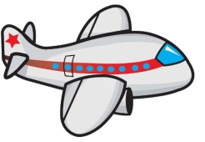  -Жарайсыңдар! Қайсы кімнің қолында ұшақ бар?  2. Қос күрекпен еседі,  Су көлігі деседі.  -Дұрыс таптыңдар! Қайсы кімнің қолында қайық бар?  3.Жүргізуші жүргізеді,  Төрт аяқты батырды.  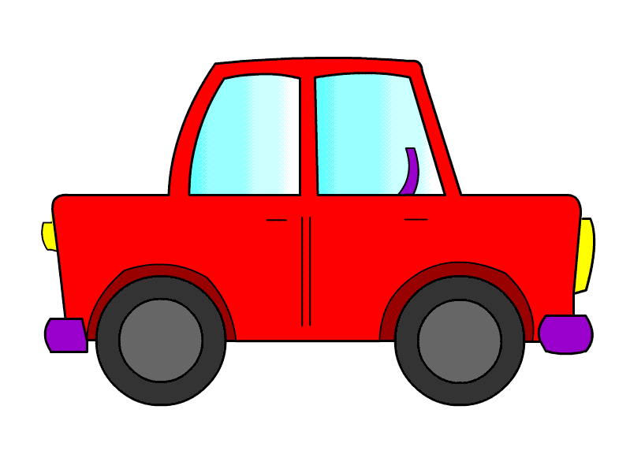  Қолындағы жұмбаққа сәйкес тапқан көліктерін көрсетеді.  Енді сол көліктерің бойынша үшке бөлініп отыра қойыңдар. | Балалар амандасып, шаттық шеңберіне тұрады.  Балалар қызығушылық танытады.  Балалар көліктерді таңдап алады.  Жұмбақтарды шешеді.  Ұшақ  Қолдарындағы ұшақтарды көрсетеді.  Қайық  Көрсетеді.  Машина  Көрсетеді  Үш топқа бөлініп отырады.
Ұйымдастырушылық-ізденістік | Бүгін көлік түрлерімен танысамыз.  -Ал, сендер балабақшаға немен келесіңдер?  -Ол адамға не үшін керек?  Адамдар көліктерді алыс жерлерге қатынас жасау үшін пайдаланады. Ауыр жүктерін осы көліктермен тиеп апарады.Көліктердің үш түрлері бар. Олар:  1. Әуеде ұшатын көліктер  2. Суда жүзетін көліктер  3. Жерде жүретін көліктер  -Ендеше, мына магнит тақтаға көліктерді орналастырамыз.  Бірінші әуеде ұшатын көліктерді орналастырамыз.Қандай көліктерді орналастырдыңдар?  Екінші суда жүзетін көліктерді орналастырайық.  Үшінші жерде жүретін көліктерді орналастырайық.  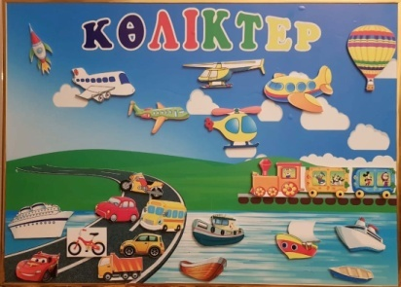  -Жарайсыңдар балалар!  Билингвальды компонент: машина- машина, ұшақ- самолет, пойыз-поезд, қайық- лодка, көлік- транспорт.  Дидактикалық ойын:  «Сиқырлы шеңбер»  (модельдеп сипаттау)  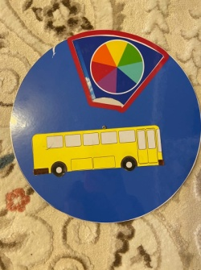  Сергіту сәті:  Орнымыздан тұрып  Қанатымызды жайып  Ұшақ болып ұшып,  Суда жүйткіп жүзіп  Кемелерді түзіп.  Жол тәртібін сақтап,  Машинаға мінеміз.  Дидактикалық ойын: «Лото»  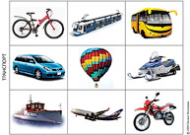 | Тыңдайды  Жауап береді  Қайықты- суға, машинаны- жерге, ұшақты –әуеге орналастырады.  Қайталайды  Көліктер туралы сипаттап айтып береді.  Қимылмен орындайды.  Ойнайды
Рефлексиялық-түзетушілік | Ұйымдастырылған оқу қызметін сұрақ – жауап арқылы қорытындылау.  Сонымен біз нені білдік?  «Бағдаршам»  Түсінсеңдер жасыл көзді, орташа түсінсеңдер сарыны, түсінбесеңдер қызыл көзді көрсетіңдер.  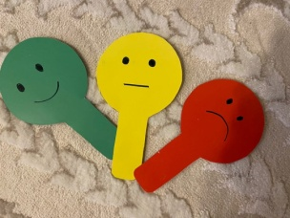  Балаларды мадақтау.  -Балалар бүгін оқу қызметіне бәрің жақсы жауап беріп, қатыстыңдар! Смайликтер жапсыру. | Ұшақтың ұшатынын, кеменің жүзетінін, машиналардың жерде жолмен жүретінін білдік.  Көрсетеді  Балалар қуанады.
Күтілетін нәтиже:
Біледі: Көлік түрлері туралы түсініктері бар. Көлік түрлерін ажыратып, қызметін біледі.
Игереді: Көліктердің қолдануы және адам өміріндегі тигізетін пайдасы жайлы түсінік болуы керек.
Меңгереді: Көліктерді атқаратын қызметіне қарай ауада, суда, жерде жүретін түрлеріне қарай жіктеуді меңгерді.

